*CShark*

Korisničko uputstvo

Verzija 1.0

Istorija revizija

|  |  |  |  |
| --- | --- | --- | --- |
| **Datum** | **Verzija** | **Opis** | **Autori** |
| 25.06.2021. | 1.0 | Inicijalna verzija | Marko,  Nevena,  Anita |

Sadržaj

1. Uvod 4

2. Početna stranica sistema 4

3. Registrovanje novog korisnika 4

4. Prijava postojećih korisnika 5

5. Home funkcionalnosti 6

6. Stranica kategorija 8

7. Top list stranica 8

8. Profil strana korisnika 8

9. Dodavanje novog zadatka 10

10. Odobravanje zadatka 10

11. Evaluacija prijave greške u zadatku 11

12. Prikaz svih korisnika za administratora 12

13. About us stranica 13

14. Menu bar izgled 13

14.1 Korisnik bez naloga 13

14.2 Administrator 13

14.3 Privilegovani korisnik 13

14.4 Korisnik bez privilegija 13

14.5 Menu bar u slučaju prikaza na telefonu 14

Korisničko uputstvo za PZZ

# Uvod

Cilj ovog dokumenta je prikaz kako koristiti CShark Web aplikaciju.

# Početna stranica sistema

Ovo je izgled početne stranice:

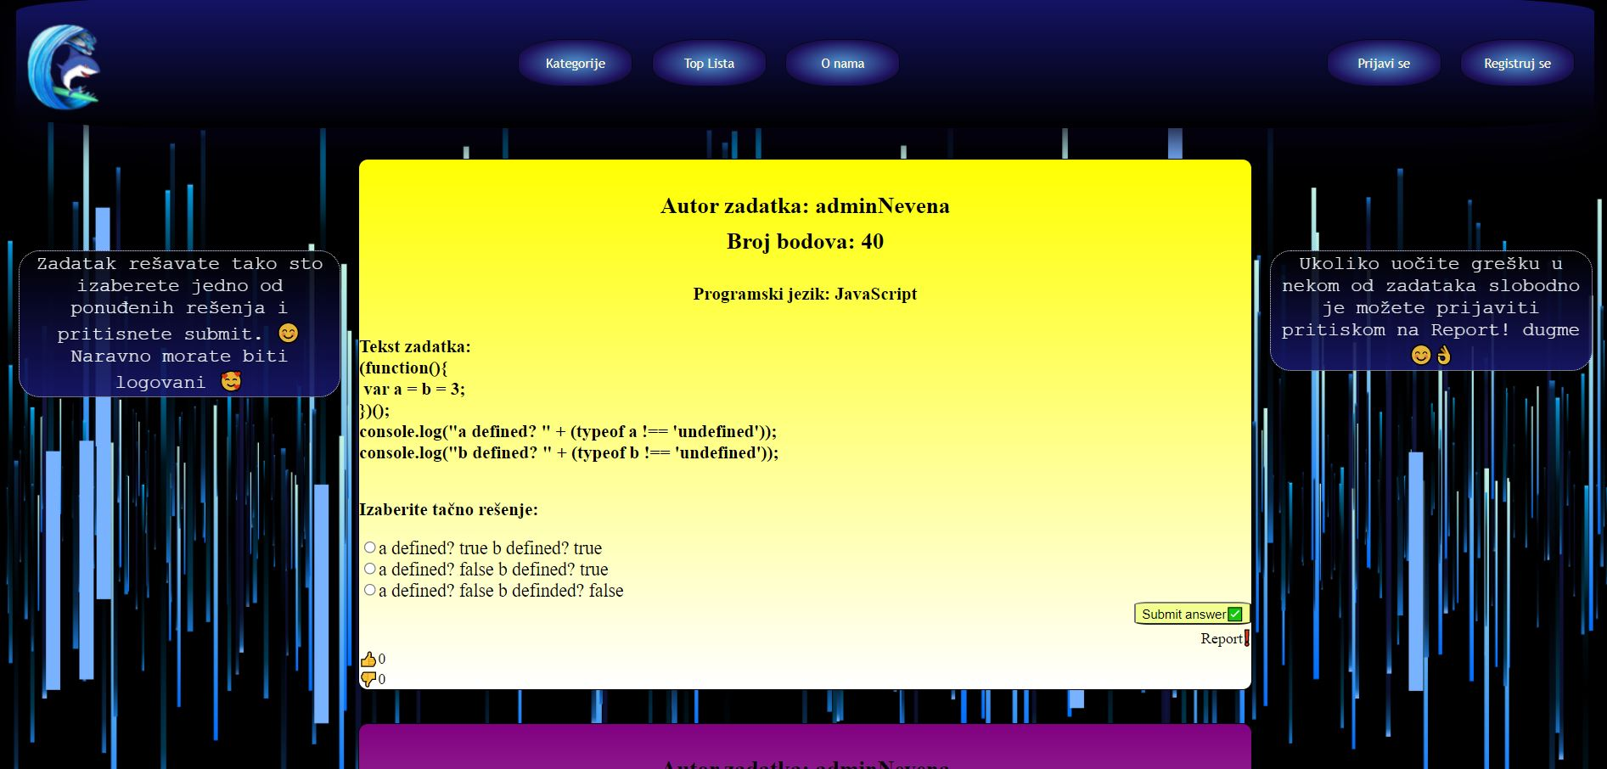

Slika 1 – Početna stranica portala

# Registrovanje novog korisnika

Pritiskom na dugme „Registruj se“ novom korisniku se otvara poseban prozor za unos ličnih podataka. Novi korisnik treba da unese svoju Email adresu, korisničko ime i šifru za njegov nalog, nakon čega pritiskom na dugme „Registruj se“ novom korisniku je kreiran nalog.

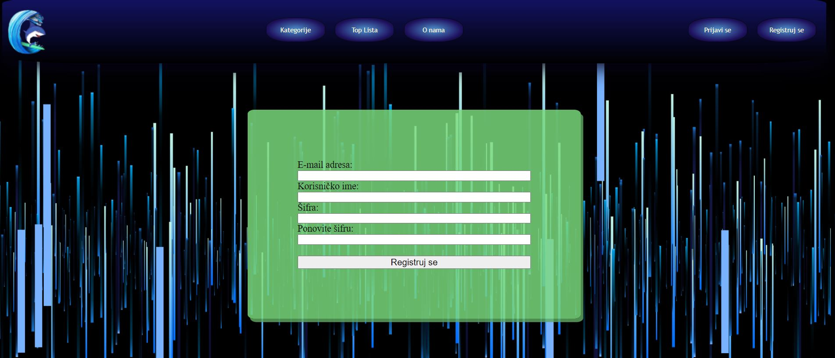

Slika 2 – Registracija korisnika

## Prijava postojećih korisnika

Pritiskom na dugme „Prijavi se“ korisniku se otvara novi prozor za unos njegovog korisničkog imena i šifre da bi mogao da pristupi aplikaciji.

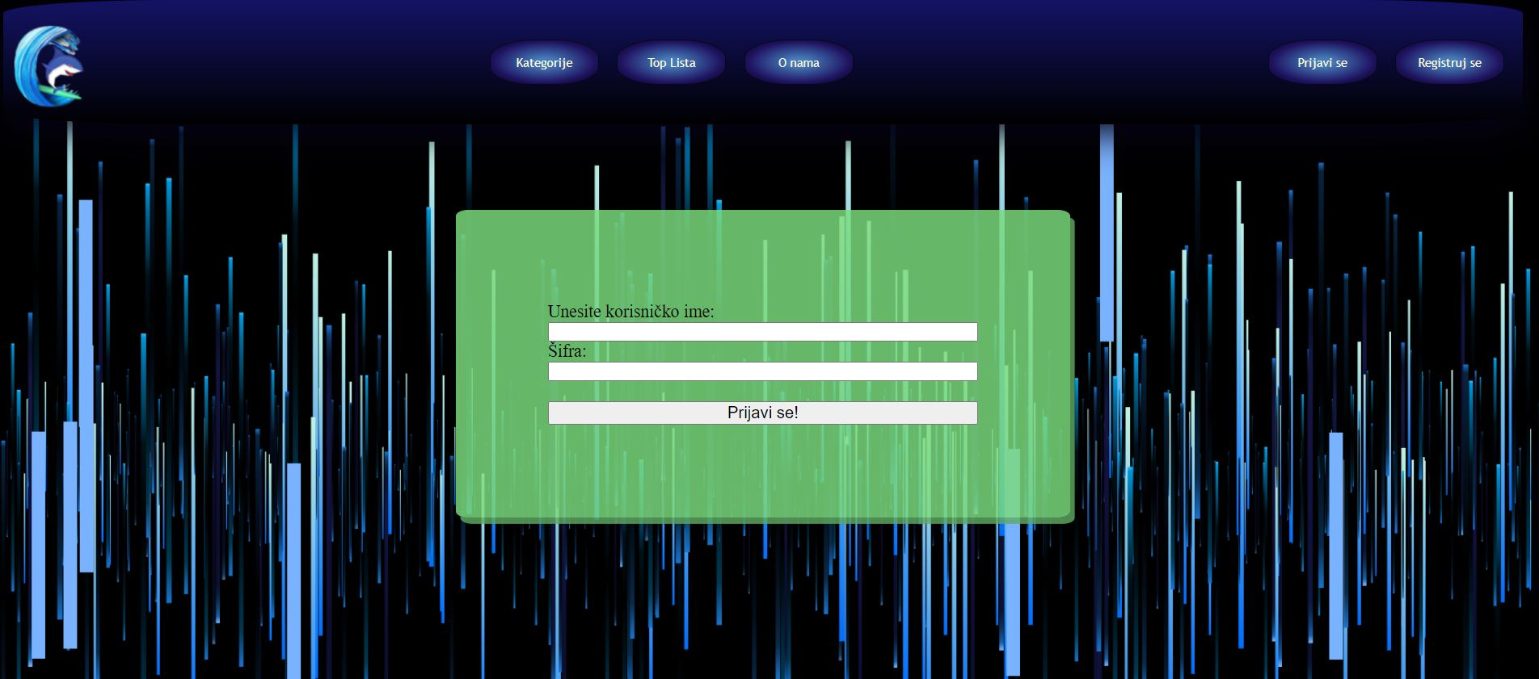

Slika 3 – Prijava korisnika

1. **Home funkcionalnosti**

Nakon prijave korisnika, otvara se home strana koja prikazuje sve zadatke na sistemu koje korisnik do sada nije rešavao, i sada mu se pruža mogućnost rešavanja istih, odnosno prijavljivanja greške u zadatku ukoliko je uoči

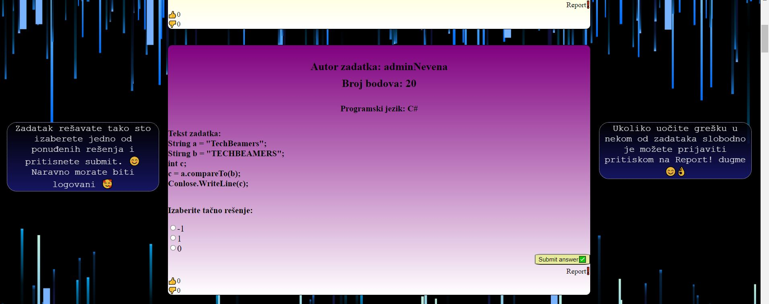

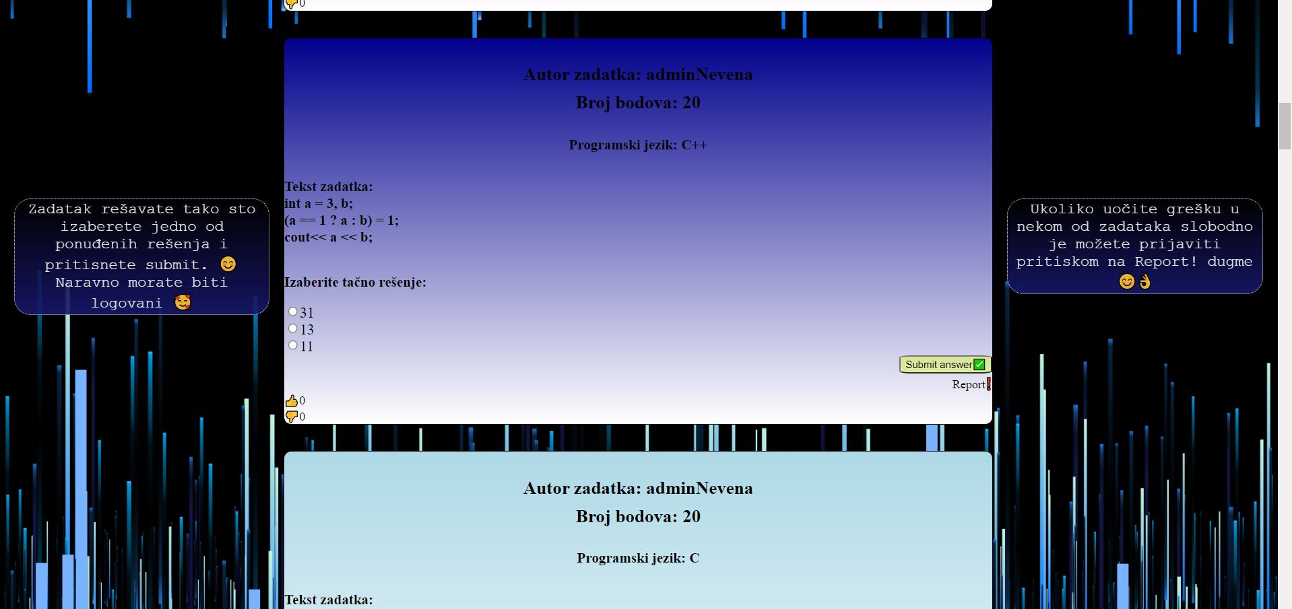

Slike 4-5 – Prikaz početnog ekrana

Ako pritisne Report dugme korisniku se otvara novi prozor za prijvaljivanje greške u zadatku, gde korisnik može iskucati i poslati uočeni problem koji analiziraju i rešavaju administratori.

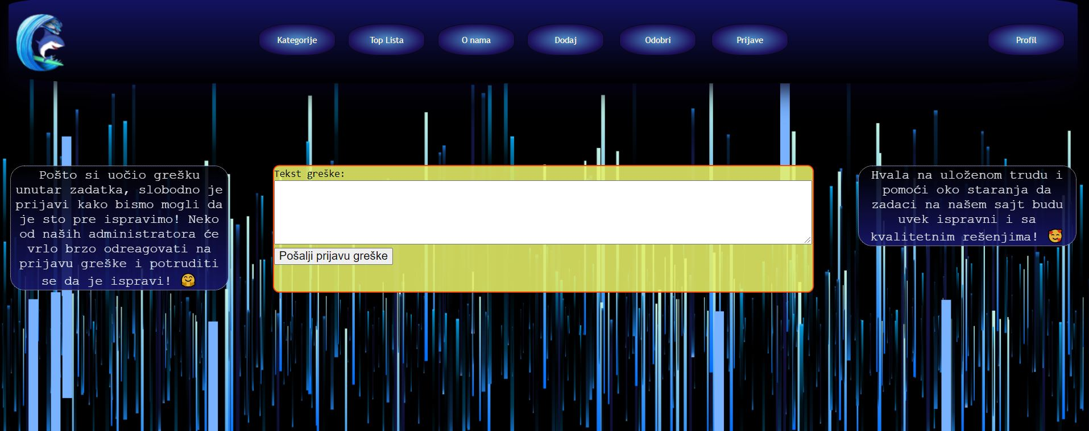

## 

Slika 6 – Prijvaljivanje greške

Nakon rešavanja zadatka, korisniku se mogu pojaviti dva različita prozora, u zavinosti od rešenja (da li je tačno ili ne), sa odgovarajućim objašnjenjem rešenja zadatka, na kojima korisnik može oceniti zadatak u skladu sa svojim utiscima.

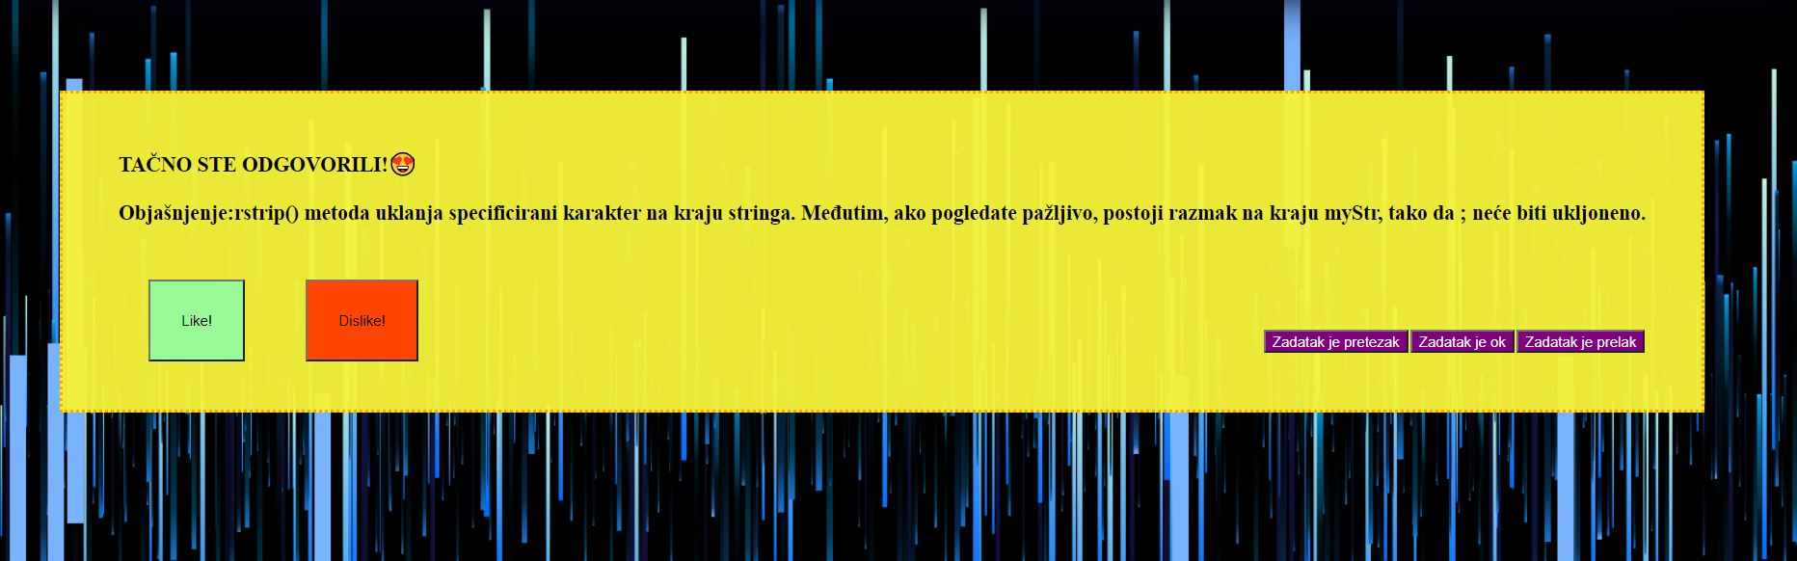

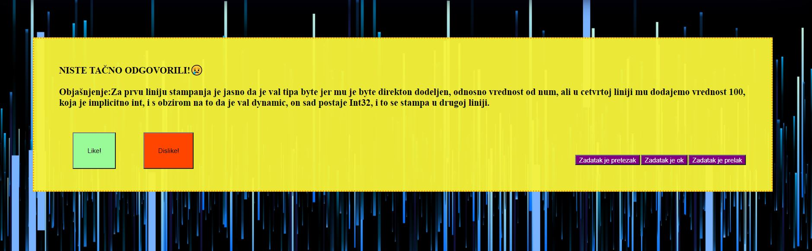

Slike 7-8 – Prozori nakon rešavanja zadataka

1. **Stranica kategorija**

Stranica za izbor kategorije (programskog jezika) zadataka ima sledeću formu:

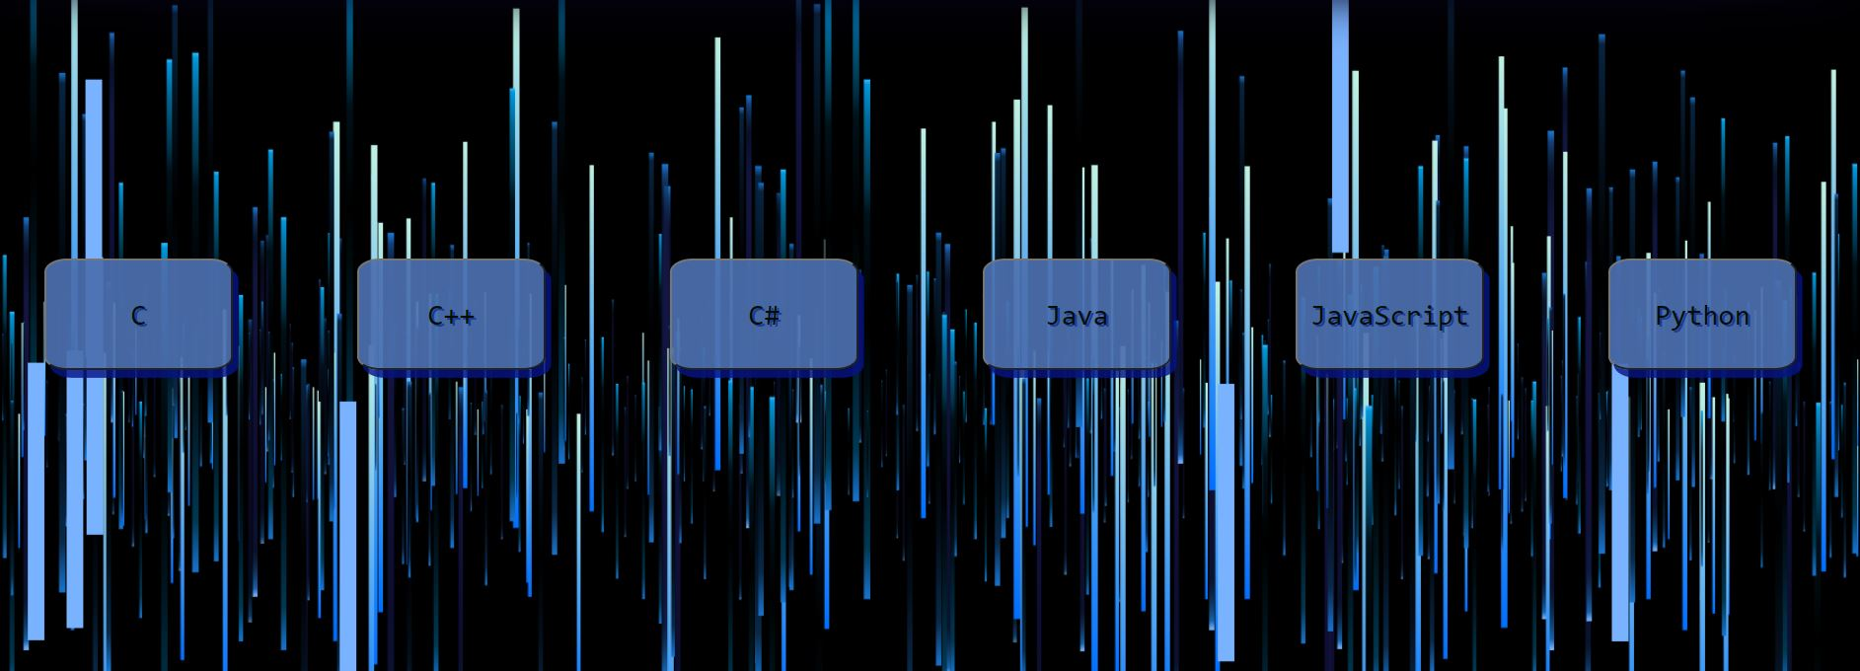

Slika 9 – Izbor kategorije

1. **Top Lista stranica**

Stranica na kojoj se prikazuje top lista prvih deset najboljih korisnika (po broju poena) (na ovom primeru usled odstustva korisnika prikazana su samo dva) ima sledeću formu:

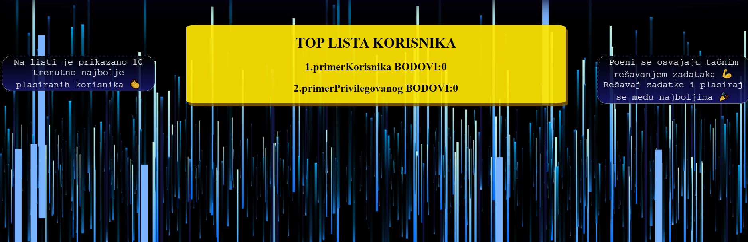

Slika 10 – Top Lista korisnika

## 8. Profil strana korisnika

Nakon dolaska na profilnu stranu korisnika klikom na „Profil“ u meniju, prikazaće vam se profilna stranica korisnika.

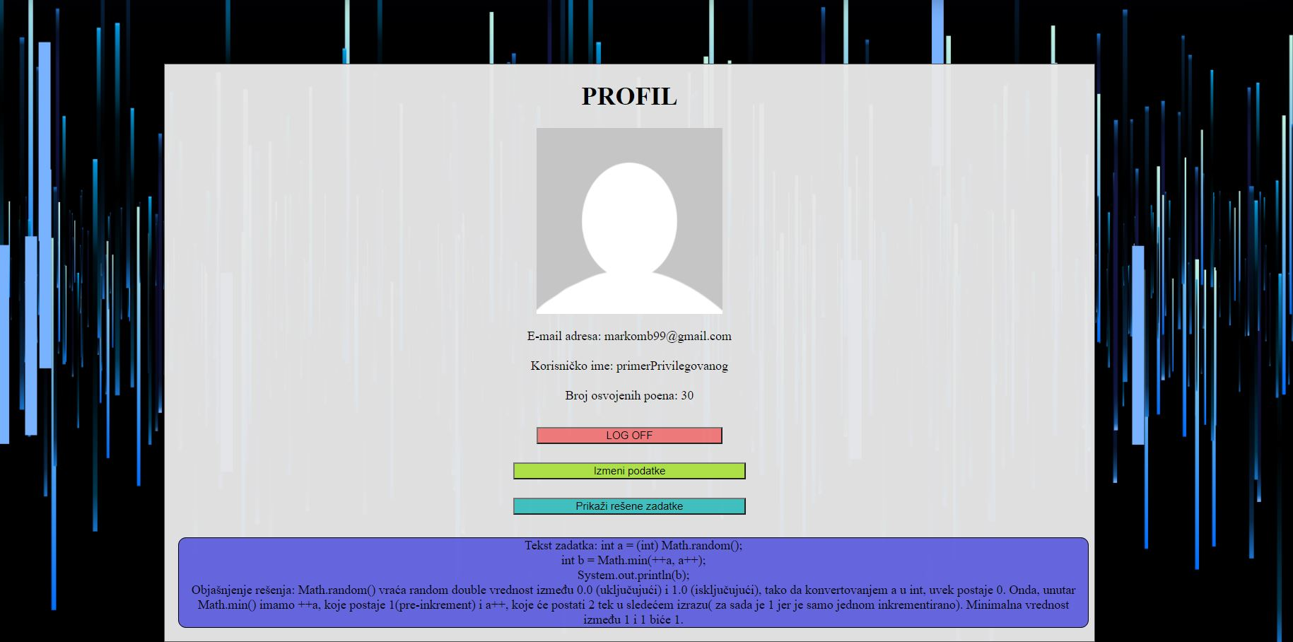

Slika 11 – Profil Korisnika

Moguće je prikazati sve zadatke koje je korisnik rešavao (njihov tekst i objašnjenja) pritiskom na dugme Prikaži rešavane zadatke.

Takođe, korisnik može izmeniti svoje podatke (korisničko ime ili šifru) pritiskom na dugme Izmeni podatke pri čemu će mu se prikazati sledeća forma:

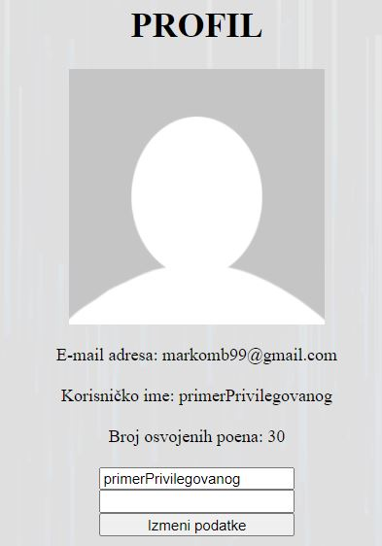

1. **Dodavanje novog zadatka**

Korisnik, ukoliko je stekao status privilegovanog, tj. dostigao je 300 poena, može, kao i administrator, dodavati nove zadatke, koji idu na reviziju nekog od administratora. Kada želi da doda novi zadatak korisnik popunjava sledeću formu:

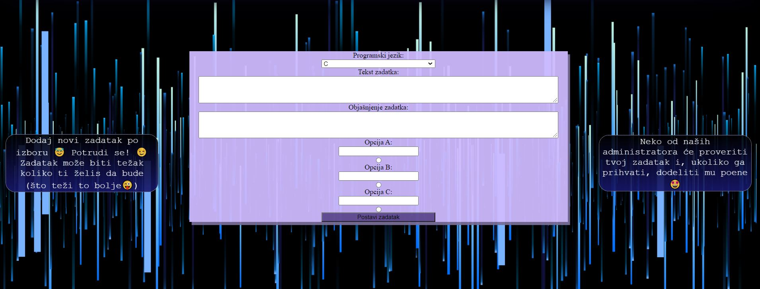

Slika 13 – Forma za dodavanje zadataka

Korisnik popunjava sledeću formu, pri čemu ima izbor jednog od 6 trenutno ponuđenih programskih jezika, popunjava sva polja i odabira jednu od opcija kao tačno rešenje.

**10. Odobravanje zadataka**

Nakon što je korisnik podneo zadatak na odobrenje, neko od administratora ga evaluira, i, ukoliko ispunjava sve zahteve i tačan je, dodeljuje mu poene i pušta ga na sistem. Da bi odobrio zadatak, administrator popunjava sledeću formu:

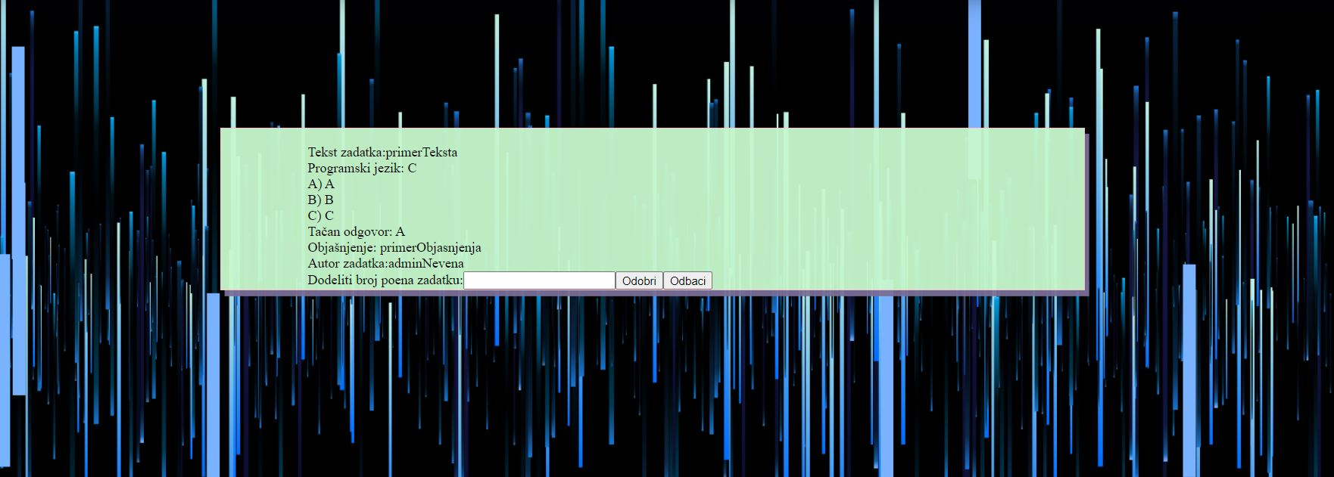 Slika 14 – Forma za odobravanje zadataka

Administrator može odobriti ili odbaciti predlog zadatka, pri čemu se on u slučaju odbacivanja, briše iz sistema.

**11. Evaluacija prijave greške u zadatku**

Ukoliko je neko od korisnika prijavio grešku u nekom od zadataka, administrator može vršiti evaluaciju prijave i na osnovu nje proceniti da li treba menjati zadatak (ispraviti ga) ili je prijava greške nevalidna.

Ako želi uvid u prijave svih grešaka, administrator vidi forme sledećeg oblika:

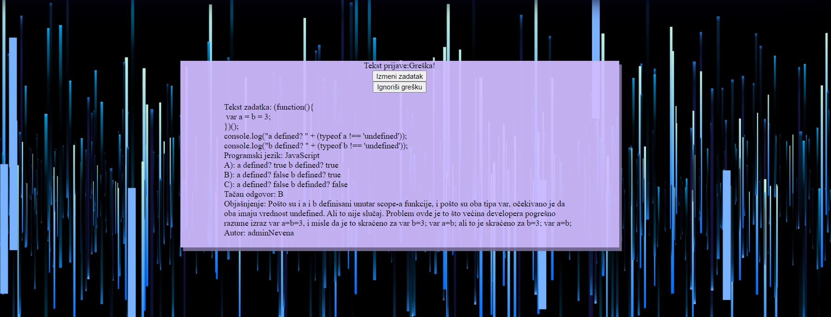

Slika 15 – Uvid u prijave grešaka

Ukoliko administrator uoči grešku na osnovu prijave i želi da izmeni zadatak, pritiskom na dugme Izmeni zadatak prikazaće mu se sledeća forma:

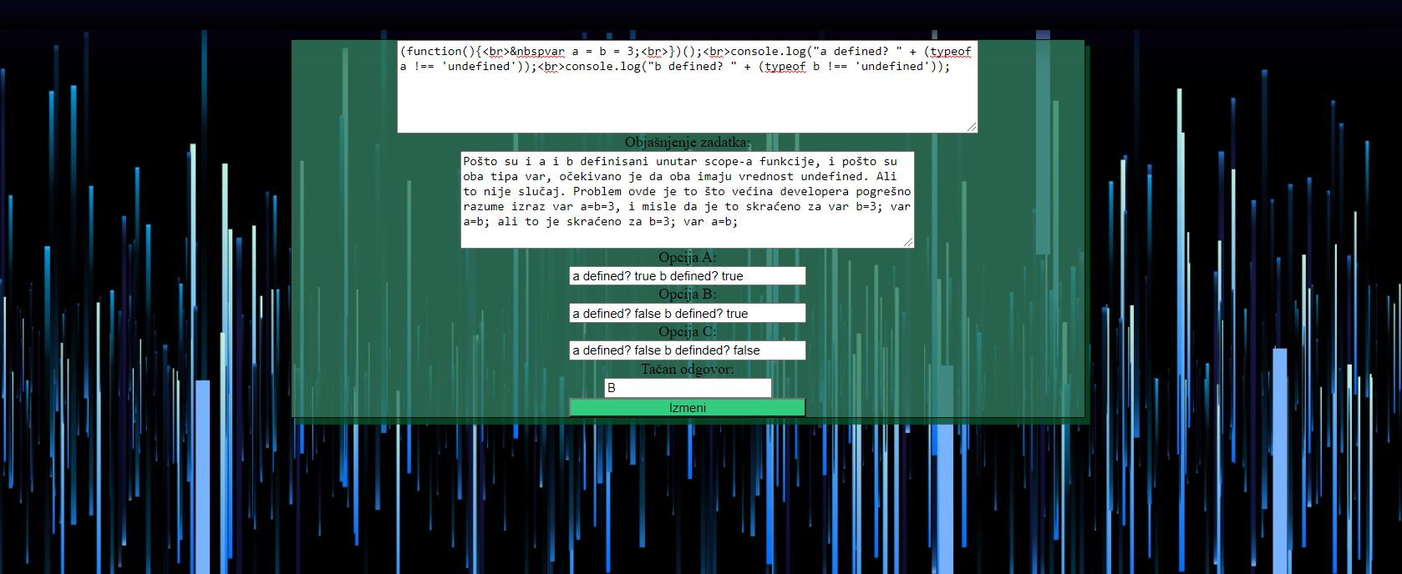

Slika 16 – Izmena zadatka usled greške

Ako administrator ne uoči grešku na osnovu prijave, on je odbacuje i ona se briše iz sistema.

**12. Prikaz svih korisnika za administratora**

Administrator ima uvid u sve korisnike i njihove poene, takođe može ukloniti nekog korisnika, ako je to neophodno. Forma gde administrator vidi korisnike izgleda ovako:

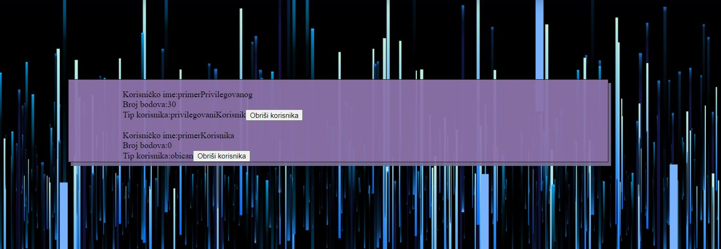

Slika 17 – Lista korisnika

**13. About Us stranica**

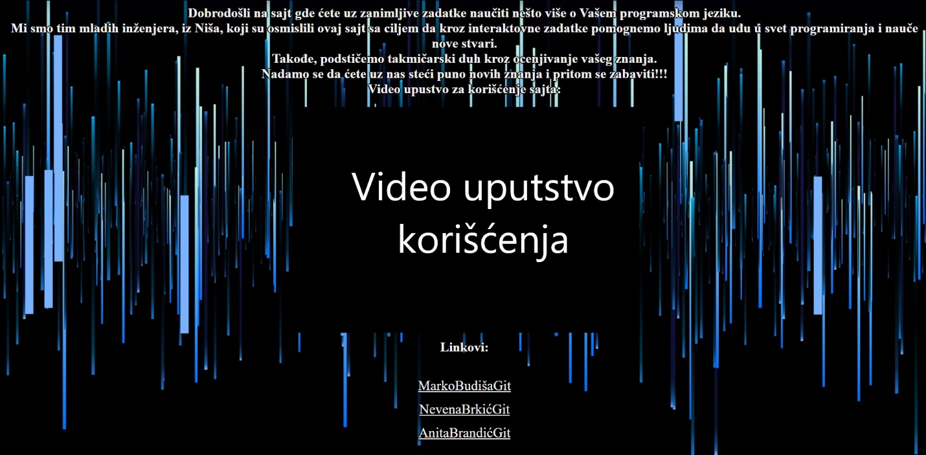

Slika 18 – Stranica O nama

**14. Menu Bar**

**14.1 Korisnik bez naloga**



**14.2 Administrator**



**14.3 Privilegovani korisnik**



**14.4 Korisnik bez privilegija**



**14.5 Menu bar u slučaju prikaza na telefonu**

